# 移动机器人底盘电机选型

## 基础公式

$P_{el}= P_{mech}+ P_{J}$（1）

U*I = π/30000*n*M + R*I² （2）

$n= K_{n}*U$（3）

$M= K_{m}*I$（4）

$K_{n}*K_{m}=\frac{30000}{π}$ (5)

n = $K_{n}*U-\frac{30000}{π}*\frac{R}{K_{m}^{2}}*M$（6）

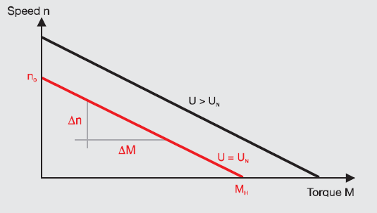

梯度越小越好

## 效率

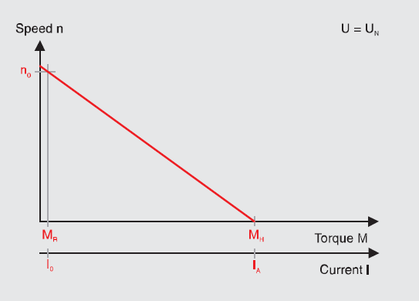

$M_{R}$ 摩擦转矩，轴承摩擦和换向摩擦

$$M_{R}= K_{m}*I_{0}$$

$$M_{H}= K_{m}*I_{A}$$

启动时，电流和转矩最大

$$η= \frac{30000}{π}*\frac{n*（M-M_{R}）}{U*I}$$

$$η_{max}=（1 - \sqrt[2]{\frac{I_{0}}{I_{A}}}）²$$

一般来讲，最大效率出现在赌转电流1/7处

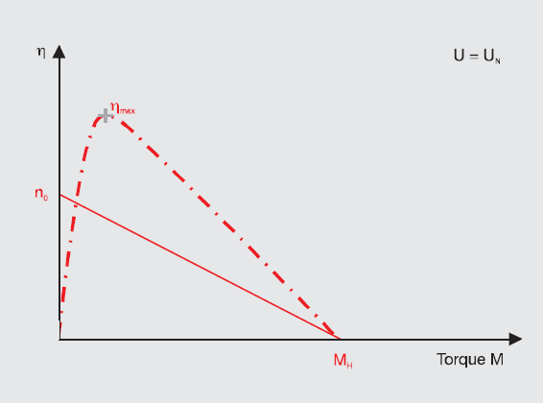

## 工作点

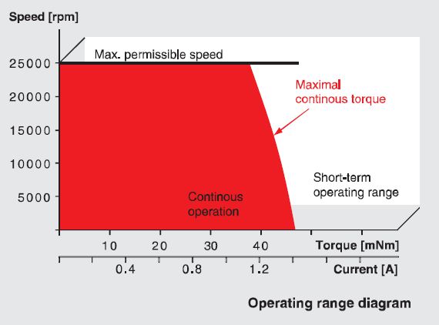

红色区域可以持续工作，不会产生临界热量，电机也可以短时间工作在白色区域，只要绕组温度低于临界值，绕组温度超过临界值，会导致绕组损坏，就这。

通过绕组热时间常数可以计算出超载情况下能够持续多长时间，时间与电机的开始温度和电流有关。这里也就产生了一个最大持续电流的说法，在没通过法兰算热，室温25度，正常空气流动环境下，电机能够持续运行的最大电流。另外，由于电机绕组电阻很小，也从另一方面限制了电流。

石墨电刷电机在高速时，磨损损耗非常明显。无刷电机在高速时会产生涡流，导致损耗大，发热严重。也就是说在高速下，最大允许电流会因为这些原因而降低。

最大转速受限于换向器。换向器和刷摩擦更加频繁，导致机械摩擦和电侵蚀（震动和电火花）。另外转子的残余的机械平衡也会导致寿命降低。一般而言，额定转速对应的寿命是最少20000小时。

PS：绕组最大温度必须不能超过，瞬时也不行。这个温度对于石墨刷和无刷差不多为125度，对于具有精确换向器的差不多为85度。冷却板和加快空气流动可以大大降低温度。

## 加速度

恒电流启动

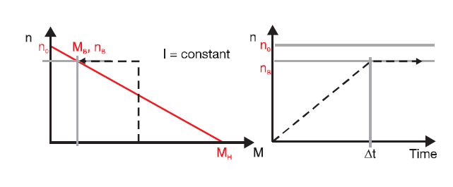

$角加速度 α={10}^{4}*\frac{K_{m}*I}{J_{R}+J_{L}}= {10}^{4}*\frac{M}{J_{R}+J_{L}}$（${10}^{4}因为转动惯量的为毫米平方$）

$$∆t= \frac{π}{300}*∆n*\frac{J_{R}+J_{L}}{K_{m}*I}$$

恒压启动

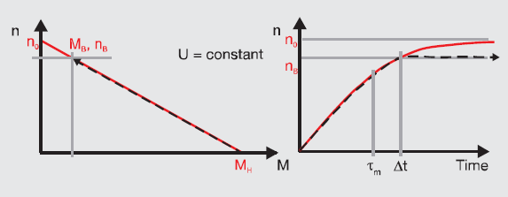

机械时间常数，一个机械时间常数速度可以到达空载转速的63%，大概3个机械时间常数可以达到空载转速。

$${空载机械时间常数τ}_{m}=100*\frac{J_{R}*R}{{K_{m}}^{2}}$$

$${带负载机械时间常数τ}_{m}‘=100*\frac{J_{R}*R}{{K_{m}}^{2}}（1+\frac{J_{L}}{J_{R}}）$$

$$空载最大角加速度 α_{max}={10}^{4}*\frac{M_{H}}{J_{R}}$$

$$带负载最大角加速度 α_{max}={10}^{4}*\frac{M_{H}}{J_{R}+J_{L}}$$

达到工作点（$M_{B}$, $n_{B}$）时间

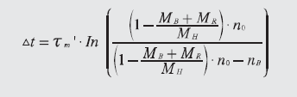

## 热

$$T_{W}-T_{U}= ∆T_{W}=\left(R_{th1}+R_{th2}\right)*P_{J}$$

$R_{th1}$ 为绕组到定子的热阻， $R_{th2}$ 为外表面到环境的热阻

$P_{J}$ 为绕组产生的热

MAXON手册上标记的 $R_{th2}$ 为将电机放置在竖直的塑料板上，如果改善安装材质可以降低大概50%的热阻，比如使用金属。

加热速度根据不同的电机规模不同，绕组首先发热，大概几秒到1分钟，定子反应比较慢，大概1到30分钟，这个跟电机大小有关。

温度升高会影响绕组的电阻以及磁特性。

铜在不同温度下的电阻：

$R_{T}= R_{25}*(1+α_{Cu}*(T-25))$

举例来说，75度时绕组电阻会提高20%。

温度升高时，磁力会变弱，不同材料在75度时磁力会减少大概1~10%

温度升高最大的影响是速度转矩曲线会变陡，导致赌转转矩变小，可以根据变化的绕组电阻来计算赌转转矩。

$$M_{HT}= k_{M}*I_{AT}= k_{M}*\frac{U}{R_{t}}$$

## 选型

负载移动时速度多少，要输出多大转矩？

加速度都是多少？

负载持续多长时间？

惯量有多大？

电源电压多少？电流限制多少？

可以通过转矩来选出满足要求的电机，一方面要考虑峰值转矩，另一方面要考虑有效转矩。

额定转矩 > 负载转矩

额定转矩 > 负载有效转矩

赌转转矩 > 峰值转矩

已知电机工作点 ${（n}_{L}，M_{L}）$，转速-转矩曲率，工作电压为U

算出空载转速 $n_{0}= n_{L}+\frac{∆n}{∆M}*M_{L}$

速度时间常数为 $K_{n}= \frac{n_{0}}{U}$

确定KV值也就是速度常数后即可通过反电动势公式E = v*B*L，固定磁场强度B，来确定绕组长度（有效长度）来缠电机

绕组越粗，内阻越小，越有劲，但是会导致绕组整体变大，缠绕难度变大

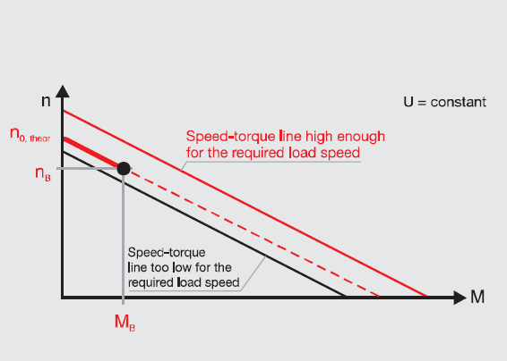

在整个工作过程中，所有工作点必须在最大电压下的转速-转矩曲线之下

